【指定事項】
・A4・１枚の半分で作成すること
・読みやすいレイアウトであること
・原稿の流し込みではなく、写真や図を効果的に使い、視覚的に伝わるようにすること
・提供する写真は全て使用すること
----------------------------------------以下、原稿--------------------------------------
住民活動用バス（旧福祉バス）の使用について
お問い合わせ：資産活用係 45-1611

住民活動用バスは、旧福祉バス車両を新たに更新したもので、令和６年度からは、従来から許可団体としている福祉関係団体等に、新たに子供会や子育て支援サークルを利用可能団体として加えて運用します。
使用される際は、以下の申込手順により、先ずは電話で予約をお願いします。予約は、原則、使用希望日の３か月前から２週間前までとします。（ただし、従来から毎年開催される行事や大会等に参加すること、市の代表として会議に参加すること等が目的で使用するものは、予めご相談ください。）

・使用料 無料（高速道路等の通行料金、駐車料金、燃料代等は、使用者の負担とします。）
・使用回数 １団体当たり年１回

【申込手順】
(1) 電話で予約（空き状況の確認）  (2) 使用許可申請書の提出  (3) 使用許可  (4) バスの運行 | 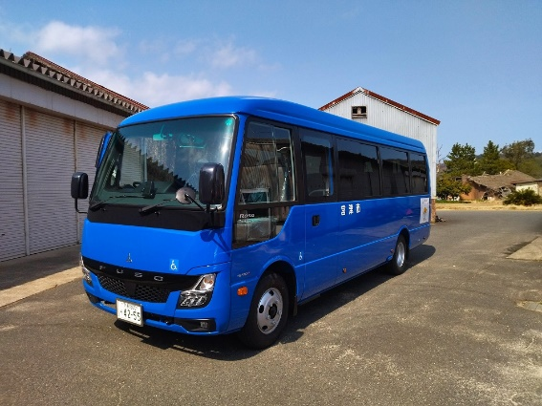
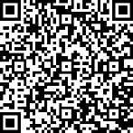
住民活動用バスの定員： | 23人（正座席15、車イス席2、補助席5、運転手1）

※令和６年６月１日以降は、以下の「京都府・市町村共同 公共施設案内予約システム」のサイトに、住民活動用バスの空き状況を掲載しておりますので、事前に空き状況をご確認の上、電話で予約してください。

京都府・市町村共同 公共施設案内予約システム
https://g-kyoto.pref.kyoto.lg.jp/reserve_j/core_i/init.asp?SBT=1

※一般財団法人自治総合センターは、宝くじ収益を利用し、地域のコミュニティ活動を支援しています。施設整備や安全対策、文化の振興などを通じて、地域社会の発展と住民の福祉向上に貢献しています。今回の住民活動用バスは、同法人が実施しているコミュニティ助成事業を活用し、旧福祉バス車両を更新したものです。 | 